Азбука безопасности.

во второй младшей группе "Гномики"

МБДОУ детский сад ОВ № 6 ст. Кущевская
(Советы родителям по соблюдению Правил дорожного движения)

Подготовила воспитатель
Э. И. Ткаченко

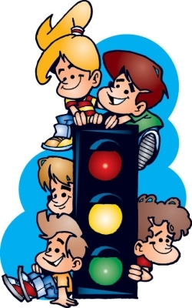

Ежегодно на дорогах и улицах городов и сел совершаются сотни дорожно-транспортных происшествий, в результате которых десятки детей погибают и сотни получают ранения и травмы. Именно поэтому дорожно-транспортный травматизм остается приоритетной проблемой общества, требующей решения на государственном уровне, при всеобщем участии и самыми эффективными методами.
Существует такая житейская аксиома: чем раньше начнешь готовить ребенка к самостоятельной жизни, тем более развитого, жизнеспособного человека получишь.
В возрасте трех-четырех лет у детей с родителями налаживается устойчивая обратная связь. Ребенок начинает не просто впитывать огромный поток информации, но уже и проявлять адекватную реакцию, соотносить свои действия и поступки с общепринятыми в семье, в группе детского сада и т.д. в это время закладываются основы социальной адаптации, ребенок усваивает то, что почти до совершеннолетия будет определять его интересы, привычки, жизненную позицию. Уникальность этого возраста в том, что малыши – величайшие консерваторы. Всякое преподносимое им знание или оценку действий они усваивают как неоспоримый абсолют.
Начинать изучать ПДД и основы безопасности дорожного движения надо как можно раньше, т.е. в детских дошкольных учреждениях, а закреплять в школе – на практическом уровне. Формирование у детей особых навыков транспортного наблюдения и транспортных движений лучше всего происходит в семье, но до семьи достучаться – ой, как не просто. Путь в детский сад и обратно домой должен стать тем «полигоном», где мамы, бабушки, отцы ежедневно будут приучать детей к грамотному транспортному поведению. Остается лишь, чтобы родители сами были готовы к этому, а мы воспитатели будем вам помогать.
«Советы родителям по соблюдению Правил дорожного движения»
Любое правило, изложенное скучно, неинтересно, назидательно, с трудом воспринимается ребенком. Поэтому не только в детском саду воспитателям, но и дома родителям с малышами лучше играть, вместе с ними разучивать веселые стишки, читать им сказки, где заложены мысли, правила, поучения, которые необходимо внушить ребенку.

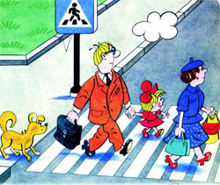
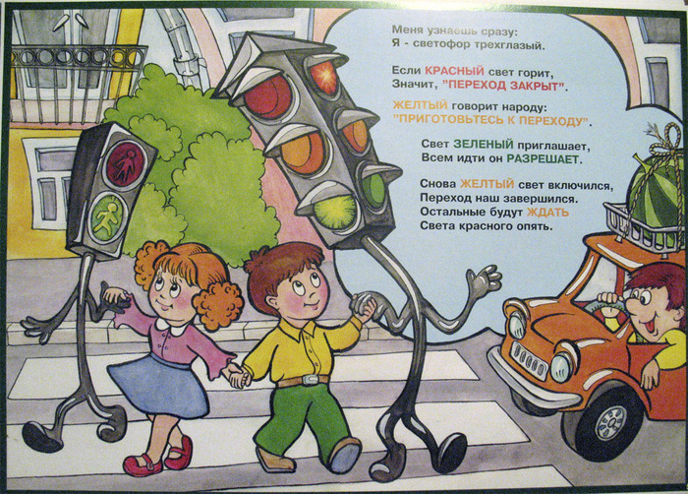
Очень шумный перекресток,
Где машин не сосчитать,
Перейти не так уж просто,
Если правила не знать.
Пусть запомнят твердо дети:
Верно, поступает тот,
Кто лишь при зеленом свете
Через улицу идет.
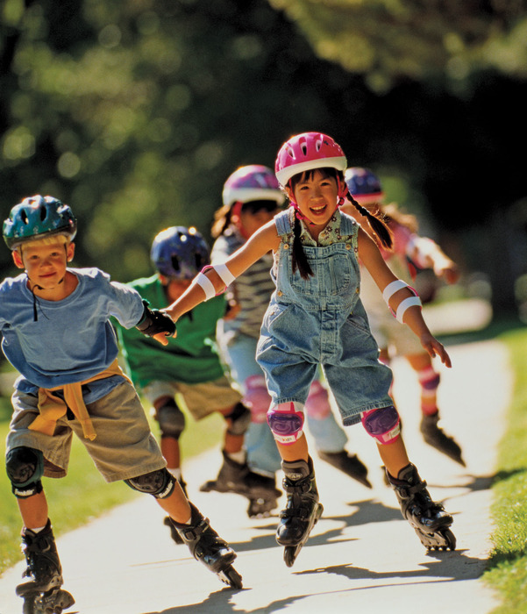
Где кататься детворе?
На спортплощадке во дворе!
Нет машин, асфальт прекрасный,
Там и ездить безопасно.
Велик, ролики, скейтборд...
Это все дворовый спорт.

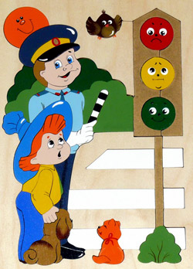
Светофор сказал нам строго:
— Осторожно, здесь дорога!

Как помогают наши родители детям изучать ПДД.
Подрастем и будем сами,
Мы машиной управлять.
Но пока вдвоем с подружкой,
И всей дружною семьей,
Изучаем безопасность,
Не прожить нам без нее.

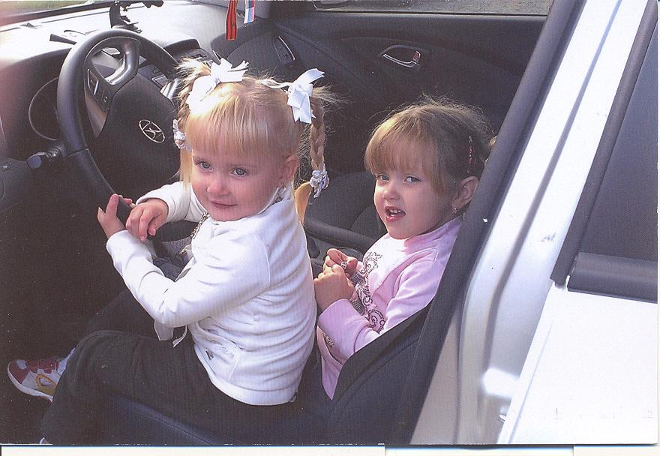

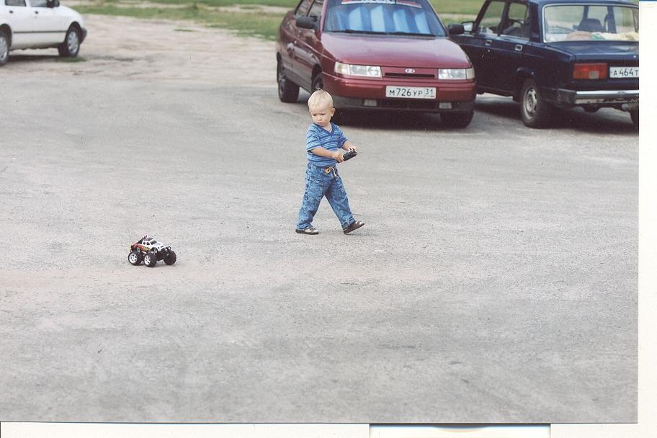
Есть машина у меня,
С пультом управления.
А когда я подрасту,
Мерседес себе куплю,
Но сначала изучу,
Правила движения,
И знакомым расскажу
Всем без исключения.

